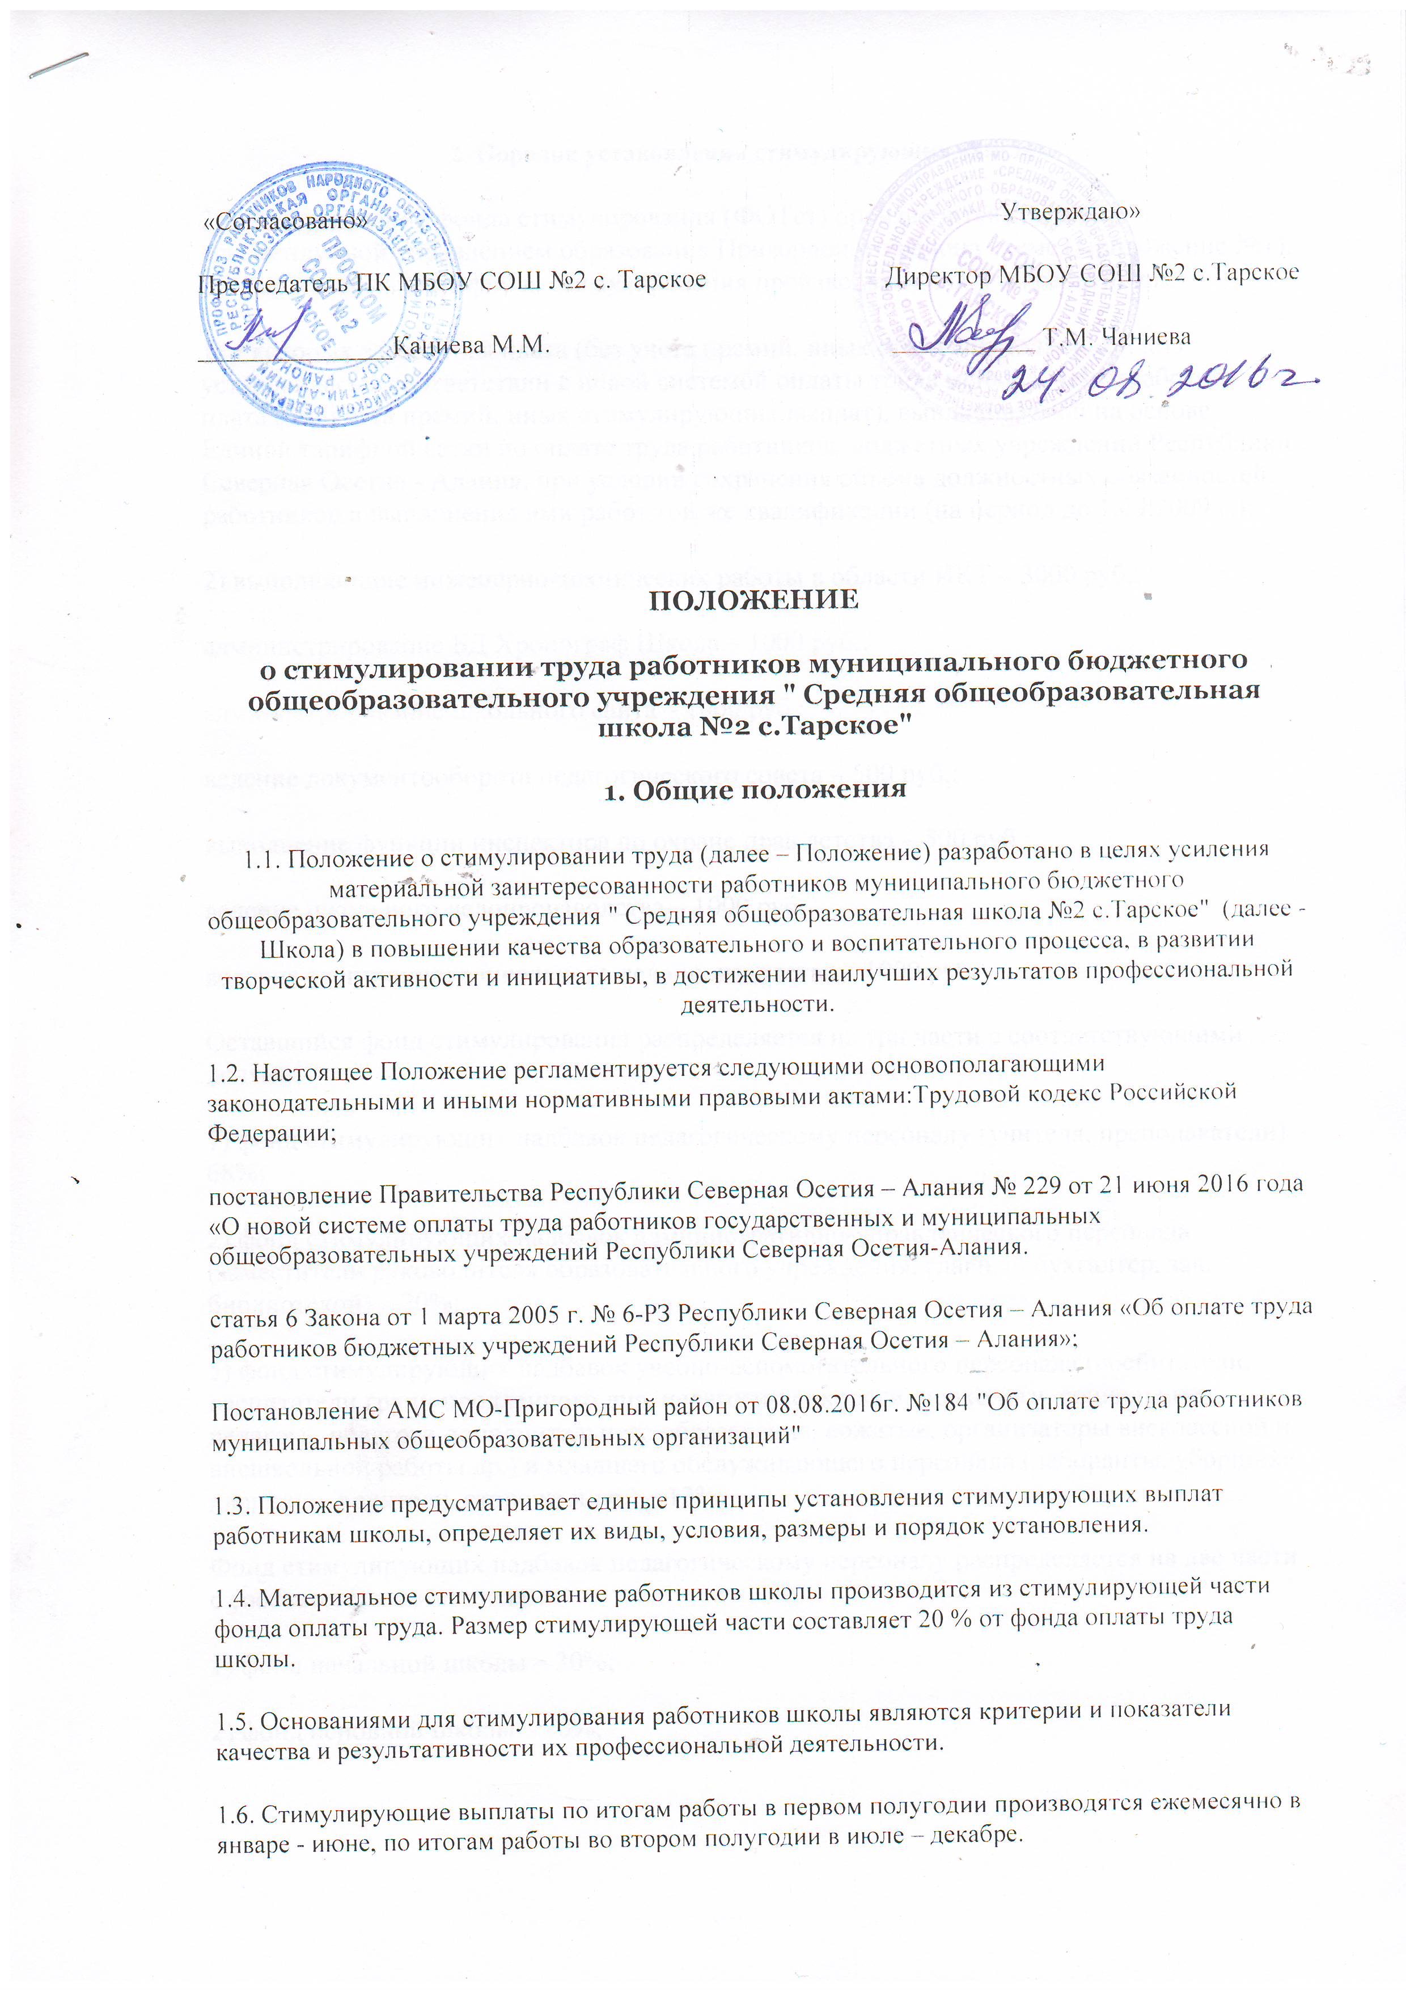
2. Порядок установления стимулирующих выплат.
2.1. Распределение фонда стимулирования (ФОТст) производится согласно, рекомендуемой управлением образования Пригородного района схеме (Приложение №1), т.е. первоначально из фонда стимулирования производятся доплаты работникам:
1) у которых заработная плата (без учета премий, иных стимулирующих выплат) установилась в соответствии с новой системой оплаты труда меньше, чем заработная плата (без учета премий, иных стимулирующих выплат), выплачиваемой на основе Единой тарифной сетки по оплате труда работников бюджетных учреждений Республики Северная Осетия - Алания, при условии сохранения объема должностных обязанностей работников и выполнения ими работ той же квалификации (на период до 1.09.2009 г.);
2) выполняющие инженерно-технических работы в области ИКТ – 3000 руб.;
администрирование БД Хронограф Школа – 1000 руб.;
администрирование школьного сайта – 1000 руб.;
ведение документооборота педагогического совета – 500 руб.;
выполнение функции инспектора по охране прав детства – 500 руб.;
ведение школьного делопроизводства – 1000 руб.
ведение электронного школьного делопроизводства – 1000 руб.
Оставшийся фонд стимулирования распределяется на три части с соответствующими долями:
1) фонд стимулирующих надбавок педагогическому персоналу (учителя, преподаватели) – 68%;
2) фонд стимулирующих надбавок административно-управленческого персонала (заместители руководителя образовательного учреждения, главный бухгалтер, зав. библиотекой) – 20%;
3) фонд стимулирующих надбавок учебно-вспомогательного персонала (воспитатели, воспитатели групп продленного дня, педагоги-психологи, психологи, социальные педагоги, педагоги дополнительного образования, вожатые, организаторы внеклассной и внешкольной работы др.) и младшего обслуживающего персонала (лаборанты, уборщики, дворники, водители, сторожа и др.) – 12%.
Фонд стимулирующих надбавок педагогическому персоналу распределяется на две части с соответствующими долями:
1) фонд начальной школы – 30%;
2) фонд основной школы – 70%;
2.2. Основанием рассмотрения результатов деятельности работника школы, для установления стимулирующих выплат, является его личное обращение (заявление) или представление администрации школы.
2.3. Основными принципами оценки достижений работников школы являются:
единые процедура и технология оценивания;
достоверность используемых данных;
соблюдение морально-этических норм при сборе и оценивании предоставляемой информации.
2.4. Работник школы, претендующий на установление стимулирующих выплат (далее - Претендент) осуществляет самоанализ профессиональной деятельности в соответствии с критериями для расчета стимулирующих выплат (Приложение №2).
2.5. Экспертная комиссия, утвержденная приказом директора, рассматривает материалы по самоанализу деятельности претендента, осуществляет анализ и оценку объективности представленных результатов мониторинга его профессиональной деятельности и принимает решение о соответствии деятельности претендента требованиям к установлению стимулирующих выплат или отказе.
2.6. Каждому критерию присвоено определенное количество баллов. В целях эффективного распределения стимулирующей части фонда оплаты труда минимальное количество баллов, которое должен набрать претендент устанавливается решением экспертной комиссии после окончания анализа и оценки объективности представленных результатов мониторинга всех претендентов. Претендентам, не набравшим установленное экспертной комиссией минимальное количество баллов, стимулирующая надбавка не выплачивается.
Минимальное количество баллов не должно быть ниже следующих размеров: претендент - учитель, заместитель директора по учебно-воспитательной работе, воспитательной работе – 35 б.; педагогического персонала-30 баллов.
2.7. На основании всех материалов экспертная комиссия составляет итоговый оценочный лист в баллах и утверждает его на своем заседании.
2.8. Претендент на получение стимулирующей части вправе подать в экспертную комиссию в течение 3 дней с момента ознакомления с оценочным листом обоснованное письменное заявление о своем несогласии с оценкой его профессиональной деятельности. Основанием для подачи такого заявления претендентом может быть только факт (факты) нарушения установленных процедур мониторинга, которые повлекли необъективную оценку его профессиональной деятельности. Апелляция работников по другим основаниям комиссией не принимается и не рассматривается.
2.9. Утвержденный экспертной комиссией оценочный лист оформляется протоколом о выплате стимулирующей части, который подписывается председателем и членами комиссии, протокол направляется в Совет школы.
2.10. Совет заслушивает доклад директора школы, рассматривает итоговые протоколы и оценочные листы и согласовывает персональные размеры стимулирующих выплат претендентам.
2.11. На основании решения Совета директор издает приказ об установлении стимулирующих выплат работникам школы по результатам их профессиональной деятельности за полугодие.
3. Порядок определения размера и расчета стимулирующих выплат педагогическим работникам (учителям)
3.1. Расчет размеров стимулирующих выплат работникам из фонда стимулирующих надбавок педагогическому персоналу производится два раза в год по итогам учебных полугодий.
3.2. Размер стимулирующих выплат каждому претенденту за определенный период определяется следующим образом:
- производится подсчет баллов претендента, накопленных в процессе мониторинга профессиональной деятельности каждого работника за прошедший период;
- суммируются баллы, полученные всеми претендентами в начальной школе и основной школе (общая сумма баллов начальной и основной школы);
- стимулирующая часть фонда стимулирующих надбавок педагогическому персоналу (соответственно для фонда начальной и основной школы) делится на общую сумму баллов (соответственно начальной и основной школы), в результате получается стоимость (в рублях) одного балла, стоимость одного балла умножается на сумму баллов каждого претендента, и определяется размер стимулирующих выплат.
3.3. Указанные выплаты производятся ежемесячно одновременно с выплатой заработной платы работникам.
3.4. Претендентам, не набравшим установленное экспертной комиссией минимальное количество баллов, стимулирующая надбавка не выплачивается.
4. Порядок определения размера и расчета стимулирующих выплат административно-управленческому персоналу (заместители директора по УВР, ВР, бухгалтер)
4.1. Расчет размеров стимулирующих выплат работникам из фонда стимулирующих надбавок административно-управленческого персонала производится два раза в год по итогам учебных полугодий.
4.2. Размер стимулирующих выплат каждому претенденту за определенный период определяется следующим образом:
- производится подсчет баллов претендента, накопленных в процессе мониторинга профессиональной деятельности каждого работника за прошедший период;
- если претендент набрал установленное экспертной комиссией минимальное количество баллов, то ему начисляется стимулирующая выплата в размере до 20 % собственного базового оклада.
4.3. Начисленная стимулирующая выплата, поделенная равными долями на шесть месяцев, производится ежемесячно одновременно с выплатой заработной платы работникам.
4.4. Претендентам, не набравшим установленное экспертной комиссией минимальное количество баллов, стимулирующая надбавка не выплачивается.
5. Порядок определения размера и расчета стимулирующих надбавок учебно-вспомогательного персонала (воспитатели, воспитатели групп продленного дня, педагоги-психологи, психологи, социальные педагоги, педагоги дополнительного образования, вожатые, организаторы внеклассной и внешкольной работы др.) 5.1. Расчет размеров стимулирующих выплат работникам из фонда стимулирующих надбавок производится два раза в год по итогам учебных полугодий.
5.2. Размер стимулирующих выплат каждому претенденту за определенный период определяется следующим образом:
- производится подсчет баллов претендента, накопленных в процессе мониторинга профессиональной деятельности каждого работника за прошедший период;
- суммируются баллы, полученные всеми претендентами данной категории работников (общая сумма баллов);
- стимулирующая часть фонда стимулирующих надбавок учебно-вспомогательному персоналу и младшему обслуживающему персоналу делится на общую сумму баллов, в результате получается стоимость (в рублях) одного балла;
- стоимость одного балла умножается на сумму баллов каждого претендента, и определяется размер стимулирующих выплат.
5.3. Указанные выплаты производятся ежемесячно одновременно с выплатой заработной платы работникам.
5.4. Претендентам, не набравшим установленное экспертной комиссией минимальное количество баллов, стимулирующая надбавка не выплачивается.
6. Лишение работника стимулирующих выплат или уменьшение их размера
6.1. Директор школы по согласованию с Советом может лишить работника стимулирующих выплат или уменьшить их размер в случае:
получения работником дисциплинарного взыскания как до назначения стимулирующих выплат, так и во время их получения ;
ухудшения качества и результативности профессиональной деятельности работника.
7. Экономия фонда оплаты труда
7.1. Экономию фонда оплаты труда, отнесенную на стимулирующую часть распределяет директор школы в виде единовременных стимулирующих выплат за образцовое качество выполняемых работ, за выполнение особо важных и срочных работ, за интенсивность и высокие результаты работы.

8. Порядок и срок действия положения
8.1. Положение согласовывается с председателем Совета школы и утверждается приказом директора.
8.2. Утвержденное положение действует в течение финансового года.
Приложение №1
- выполнение инженерно-технических работ в области ИКТ (до 3000 руб.);
- администрирование БД Хронограф Школа (до 1000 руб.);
- администрирование школьного сайта (до 1000 руб.);
- ведение документооборота педагогического совета (до 500 руб.);
- выполнение функции инспектора по охране прав детства (до 500 руб.);
- качественное ведение школьного делопроизводства (до 1000 руб.)
-ведение электронного школьного делопроизводства (до 1000руб.)
-молодому учителю (до 3000 руб.)

